今日动态
2025.5.26 星期一 天气 晴天
本周主题：“童”享时光，童“趣”六一
周发展目标：
1.知道“六一”是国际儿童节，体验过节的幸福和欢乐情感，并能用恰当的语言表达自己的愉快心情。
2.积极参与讨论和策划，确定六一游园活动方案，会设计和分工合作，积极准备节日活动。
3.在六一活动中能自觉遵守活动秩序，大胆礼貌地与人交往。
一、来园情况
出勤31人：许诺言请事假。
二、语言：《我们的六一儿童节》
这是一节关于如何庆祝六一的谈话活动。六月一日是一年一度的国际儿童节，也是属于孩子们的节日。庆祝儿童节的方式也多种多样，在家里孩子们会收到爸爸妈妈的祝福、礼物，其实在幼儿园也有很特别的过节方式。因此本活动以“六一节我想怎么过”为主线，鼓励幼儿完整、连贯地讲述自己过节的想法，想一想、记一记、说一说自己想如何过儿童节，鼓励孩子制定儿童节的活动内容，能用自己喜欢的方式欢度节日，从而感受节日的快乐。
表扬这些小朋友知道六一儿童节是小朋友的节日，了解过节的多种方式：丁曼婷、李璟睿、梁峻晰、申晓文、谭沁、王楷博、王秋瑶、徐诺、郑书韵、周艺天、宗韫玉、
表扬这些小朋友能用绘画的方式记录自己过节的想法，对节日充满无限向往：王若鑫、王知霖、魏锦宸、阴少帅、章昕媛、张奕涵、张悦威。
表扬这些小朋友能用比较完整的语言表述，语言表达清晰流畅：冯欣、吴文欣、徐佳伊、徐筱晞、杨易、胡奕可、黄梓宸、李慕妍。
希望这些小朋友能认真倾听，积极举手：蒋翊晗、谌睿、徐梓赫、王诺婉、刘锦宥、
三、区域游戏
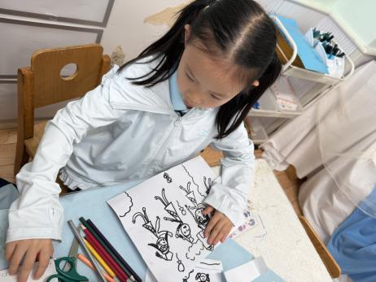  张奕涵在美工区专注地画着拍毕业照的场景。她笔下的人物姿态各异，有的面带微笑、手持鲜花，有的相互搭肩、眼神亲昵。画面中，老师站在后排温柔注视着大家，阳光透过虚构的 “窗户” 洒在每个人身上，背景的气球与彩带增添了毕业的喜庆氛围，整幅画洋溢着对幼儿园时光的不舍与对未来的期待。 | 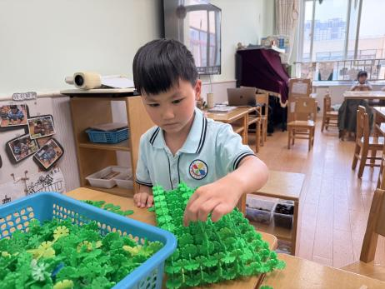  谌睿在建构区专注地用雪花片搭建拍毕业照的阶梯。他先将雪花片横向拼接成底座，再逐层向上叠加，每层刻意错开形成阶梯状。小手灵活地调整角度，不时对比想象中的阶梯弧度，最终搭出稳固且有层次感的结构，浅蓝与白色相间的 “阶梯” 仿佛预示着毕业时刻的纯净与庄重。
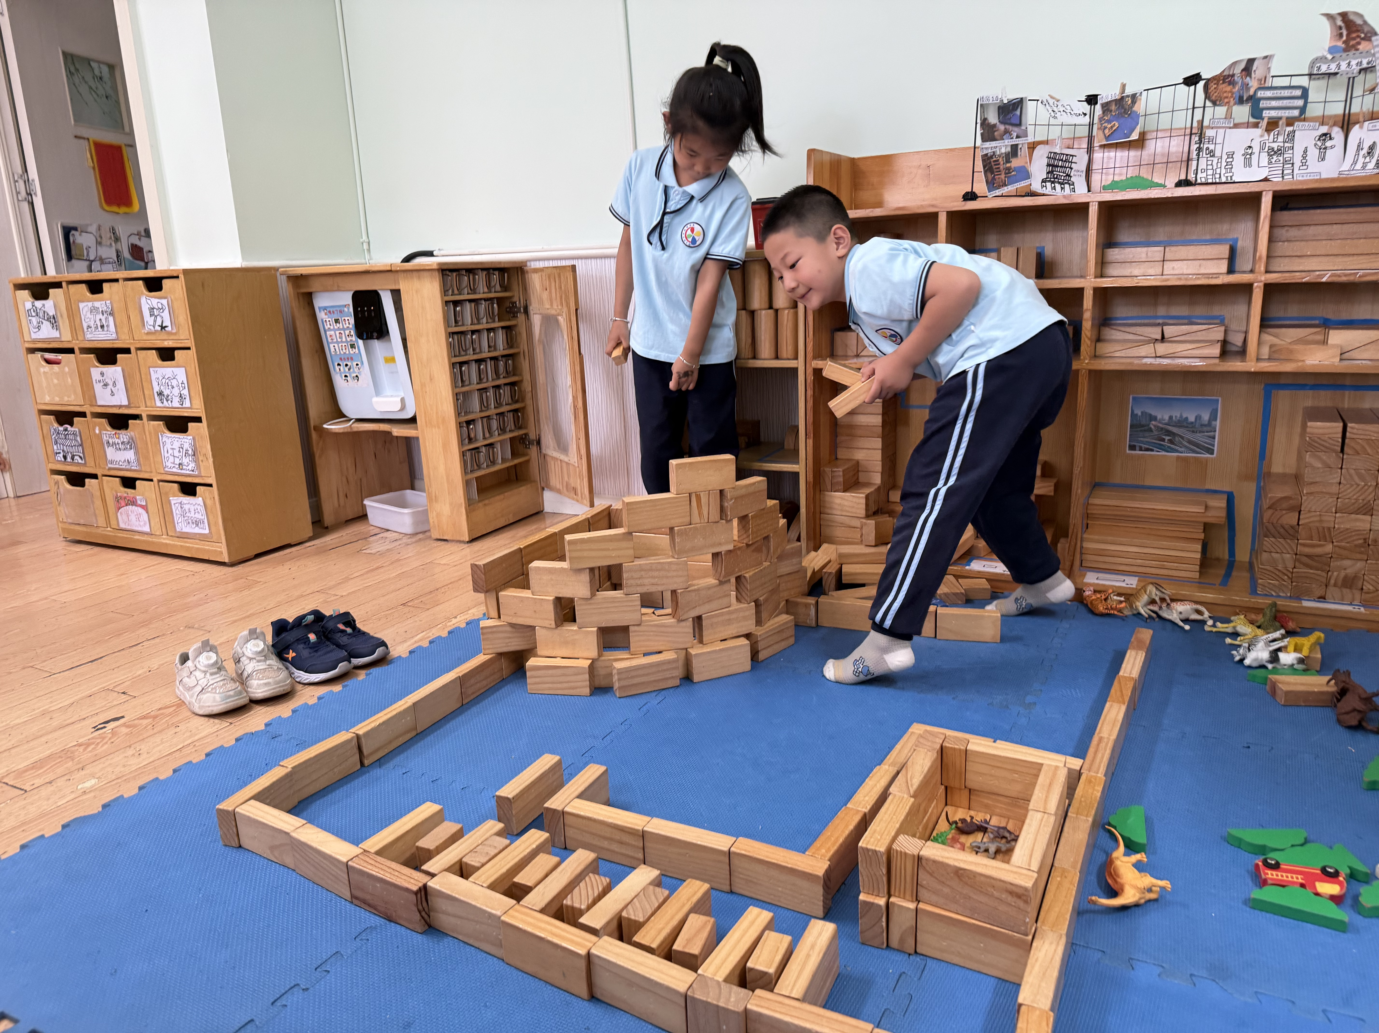  阴少帅与王秋瑶在地面建构活动中专注于用积木搭建前操场。两人分工协作，阴少帅负责规划布局、挑选大块积木搭建操场主体框架，王秋瑶则细致拼接围栏、跑道等细节。他们神情认真，不时交流调整方案，随着积木堆叠，前操场的雏形逐渐清晰，展现出良好的合作能力与建构技巧。 | 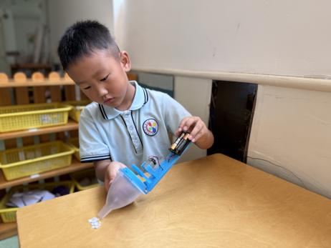  杨易对其他小朋友制作的吸尘器进行调整改装，成功让其具备吸纸屑功能。不过，改装后的吸尘器仍存在一定问题，虽能完成基础吸尘操作，但在吸力稳定性方面表现欠佳，吸纸屑过程中偶有间断情况，整体性能有待进一步优化提升。
四、户外活动
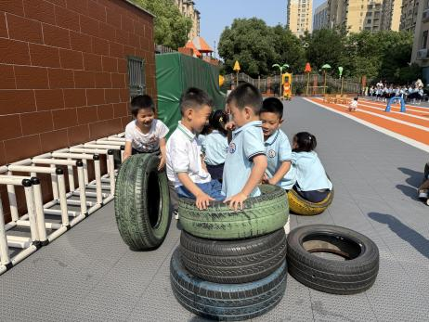  王知霖、周艺天、刘锦宥三人协作，将多个轮胎堆叠成一座堡垒。堡垒结构错落有致，轮胎间相互稳固支撑。郭晨则藏身于这座轮胎堡垒之中，身影被堆叠的轮胎部分遮挡，只露出部分身形，四人在这一过程中展现出了良好的团队合作与动手能力。 | 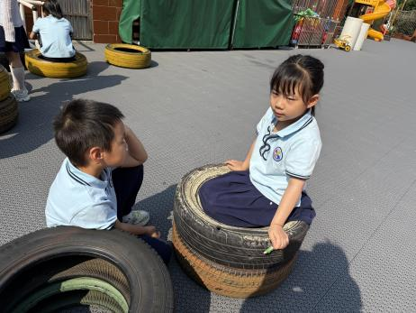  王楷博与蒋翊晗并排坐在色彩斑驳的轮胎上，阳光透过树叶间隙洒在他们肩头。两人膝盖微屈，身体微微前倾，王楷博手指轻拨轮胎纹路，嘴角带笑；蒋翊晗双手托腮，目光专注，不时点头回应。周围传来细碎的风声与远处孩童的嬉闹，静谧氛围中，他们的交谈如溪流般自然流淌。
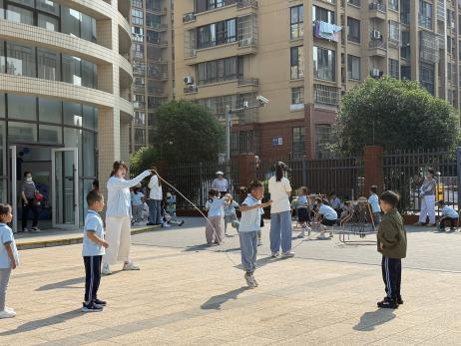  老师站在长绳一侧，双手有节奏地挥动绳子，长绳如银蛇般在空中划出圆弧。一群小朋友排成小队，眼睛紧盯翻飞的绳子，脚尖轻踮等待时机。排头的小朋友看准绳下落的瞬间，快步跃入，轻盈跳过，随后笑着跑向队尾。阳光洒在孩子们扬起的笑脸上，场面活泼而有序。 | 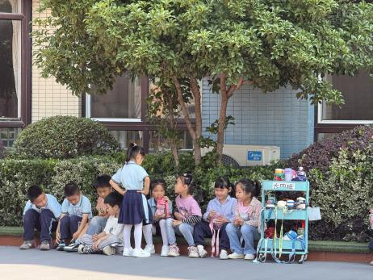  一群小朋友自发聚在浓荫如盖的大树下。他们或坐或站，有的捧着水壶咕嘟咕嘟喝水，有的轻轻擦着额头的汗珠，小脸因跑动而泛红。彼此间低声聊着趣事，指尖偶尔指向远处嬉戏的同伴，清脆的笑声混着树叶沙沙声，在凉爽的树荫里织成一片惬意的休憩时光。
五、温馨提示
1.近期开始排练毕业典礼，请有相关节目的小朋友回家后也积极练习。
2.天气炎热，在家也提醒小朋友健康饮食，尽量不吃冰凉的食物。

